文档拟稿：**【拟稿人员】**

建立日期：

文档审核：**【审核人员】**

审核日期：

文档页数：

当前版本：V 1.0

**【项目名称】**

软件需求说明书



**注（后续请将注释内容删除）：**

1. **项目中文档填写部分用【】且绿色粗体字体标注**
2. **项目中文档说明部分用（）且绿色粗体字体标注**

**更新记录**

| **日期** | **更新人** | **版本** | **备注** |
| --- | --- | --- | --- |
|  |  |  |  |
|  |  |  |  |

**审核记录**

| **日期** | **审核人** | **职务** | **备注** |
| --- | --- | --- | --- |
|  |  |  |  |
|  |  |  |  |
|  |  |  |  |

目 录

1. 前言 4

1.1 编写目的 4

1.2 定义、首字母缩写词和缩略语 4

1.3 参考资料 4

2. 项目概述 5

2.1 项目背景及目标 5

2.2 用户特点 5

2.3 运行环境 6

2.3.1 硬件环境 6

2.3.2 软件环境 6

2.4 功能总览 6

3. 【项目名称】功能说明 8

3.1 首页 9

3.1.1 功能界面 9

3.1.2 功能描述 9

3.2 登录页面 12

3.2.1 功能界面 12

3.2.2 功能描述 12

4. 非功能性需求 15

4.1 浏览器兼容性管理 15

4.2 性能要求 15

# 前言

**（可描述项目的作用，参考如下）**

PCMT项目选择管理平台是用于学生选择实战项目的平台，适用于学生对不同阶段和不同类型的项目选择。

## 编写目的

本文档是针对“**【项目名称】**”的软件需求分析报告。

编写本文档的目的是为了能够详细、清晰的描述“**【项目名称】**”的需求，并在此文档基础上便于系统设计人员进行系统设计；该文档作为开发人员开发和编写测试用例的依据；同时也是作为系统后期维护时的重要参考文档。

阅读此文档的读者可以是：本系统的用户方负责人、本系统的开发方项目经理、系统架构师、系统分析员、程序员、测 试人员以及相关的主要技术人员

## 定义、首字母缩写词和缩略语

* 项目选择管理平台: **【项目名称】**
* B/S：即浏览器/服务器结构，基于浏览器的使用

## 参考资料

# 项目概述

## 项目背景及目标

**（描述项目背景及目标）**

为**【项目名称】**过程提供**【项目目的】**服务。为**【各个角色提供大致的服务】**。借助信息化手段创建该系统，该系统上线以后，可以针对不同的角色人员，提供不同的服务，从而达到简化项目式教学过程中学生选题的流程的目标。

本项目采用C/S结构，方便**【项目角色】**使用。**【各个角色具体的服务】**。

**（具体的参考如下）**

例如

为项目式教学过程中项目选题服务。为学生提供选择项目的服务、教师对学生选择项目进行管理服务。借助信息化手段创建该系统，该系统上线以后，可以针对不同的角色人员，提供不同的服务，从而达到简化项目式教学过程中学生选题的流程的目标。

本项目采用C/S结构，方便学生、老师使用。学生可以在线查看不同阶段和类别下的项目信息，包括需求分析、概要设计、详细设计；在线申请项目；查看申请结果；个人信息修改操作。老师可以在线对项目信息进行管理包括增加项目、修改项目、删除项目；审批学生的项目申请；学生管理。

## 用户特点

该文档适合人员范围：需求分析人员、开发人员、参与选择项目的**【项目角色】**。

## 运行环境

浏览器环境：IE9+、火狐、chrome等主流浏览器

### 硬件环境

服务器配置：请参考《**【项目名称】**平台硬件配置方案》。

### 软件环境

客户端：

Windows 7+

Microsoft .Net Framework 4.5.2

服务器：

Windows 2008 Server R2 Sp1及以上

MSSQL 2008 R2

Microsoft .Net Framework 4.5.

## 功能总览

以下是PCMT项目管理平台角色功能对照表：

|  |  |  |  |
| --- | --- | --- | --- |
| 功能 | | **【角色1】** | **【角色2】** |
| **【功能1】** | **【子功能1】** | √ |  |
| **【子功能2】** | √ |  |
| **【子功能3】** | √ |  |
| **【子功能4】** | √ |  |
| 项目申请  **（可参考）** | 提交项目申请 | √ |  |
| 查看项目状态 | √ |  |
| 查看所有申请 |  | √ |
| 处理审核申请 |  | √ |

# 【项目名称】功能说明

**（书写规范说明**

**1罗列每个页面**

**2从功能界面和功能描述两方面详尽描述界面功能**

1. **功能界面：主要展示界面样式**
2. **界面功能：**
3. **界面展示信息**
4. **界面操作信息**
5. **界面角色者**
6. **界面错误提示信息、界面成功提示信息**

**可参考如下）**

## 首页

### 功能界面

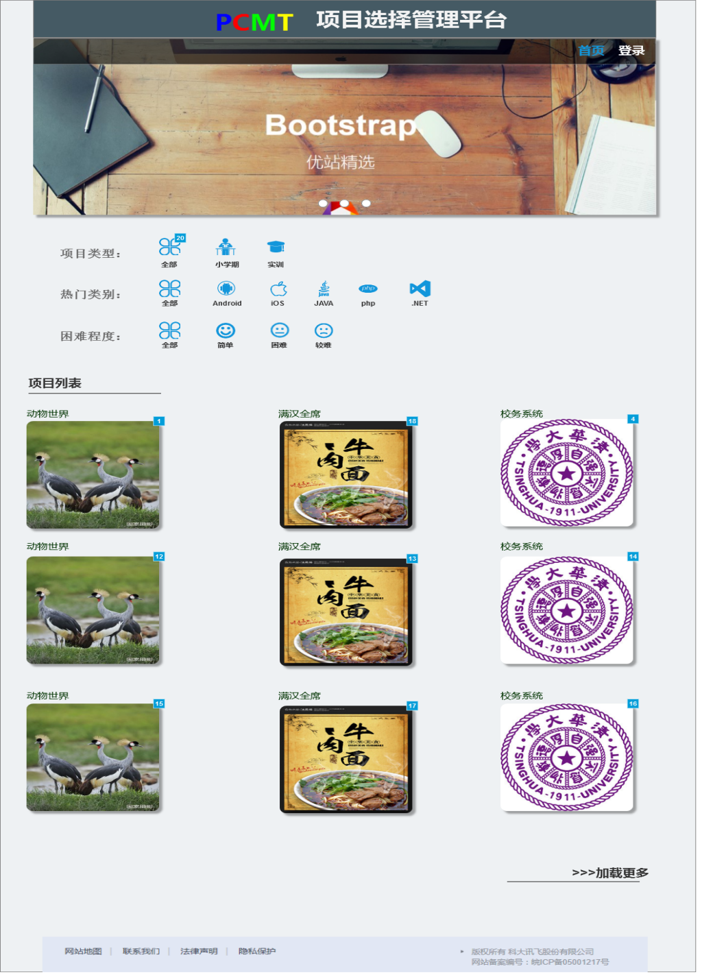

### 功能描述

|  |  |
| --- | --- |
| 功能描述 | * + 用户进入页面时且未登录时，页面菜单栏只在右侧显示首页和登录按钮，且首页字体颜色为蓝色   + 用户进入页面时且登录时，菜单栏左侧显示用户头像、姓名，右侧显示首页、项目申请、退出按钮，且首页字体颜色为蓝色   + 用户点击项目申请按钮，跳转项目申请页面（登录状态下）   + 用户登录按钮，跳转登录页面   + 用户点击退出，弹出确认弹框（登录条件下）：     - 点击确认退出当前登录状态，页面跳转首页页面     - 点击取消，关闭确认弹框 * Banner区域显示3张背景轮播图片，默认轮播时间间隔4秒 * 点击击图片轮播按钮，可轮播到该位置的图片 * 点击Banner区域的图片，跳转新页面： * 第一张轮播图片，跳转“PCMT项目说明”页面 * 第二张轮播图片，跳转“最新上架”页面 * 第三张轮播图片，跳转“项目产物”页面   + 项目列表，默认加载全部项目，没有选择条件   + 项目列表区域，每页显示9个项目，分3行，每行3个   + “项目时间“列表分为全部、小学期和实训三种类型，当用户点击“项目时间”类中的按钮时，按钮背景颜色变为红色，在项目列表中根据该择条件，正确展示项目列表   + “热门类别”列表分为全部、Android、iOS 、JAVA、php、.NET、web七种类型，当用户点击“热门类别”类中的按钮时，按钮背景颜色变为红色，在项目列表中根据该选择条件，正确展示项目列表   + “困难程度”列表分为全部、简单、一般、困难四种类型，当用户点击“困难程度”类中的按钮时，按钮背景颜色变为红色，在目列表中根据该选择条件，正确展示项目列表   + 当用户分别点击“项目类型”、“热门类别”、“困难程度”类中的按钮时，应根据多重选择条件，正确展示项目列表   + 鼠标悬停（hover）项目封面时，从封面底端上滑，展示项目信息：项目名称、项目简介   + 鼠标离开项目封面时，从封面顶端下滑蒙版，隐藏项目信息   + 用户点击该项目中，跳转该项目的项目详情页面   + 用户点击加载更多，在项目列表底端跟随鼠标的向下滑动，继续加载项目列表 |
| 行为者 | 学生 |
| 异常消息 | |
| 无 |  |

## 登录页面

### 功能界面

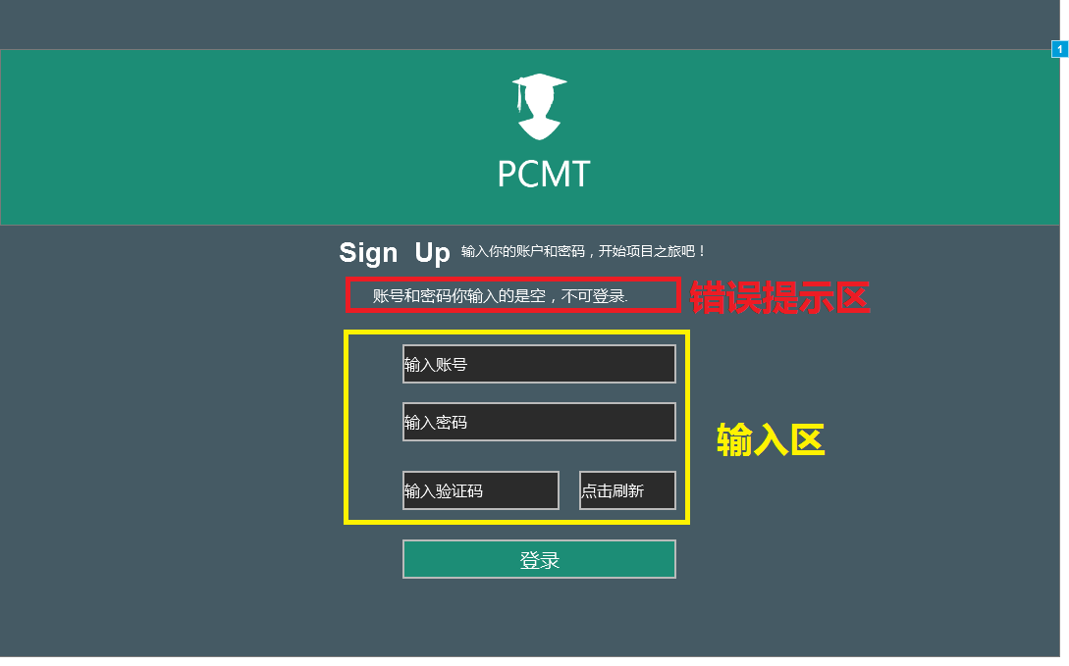

### 功能描述

|  |  |
| --- | --- |
| 功能描述 | * 用户进入登录页面时，验证该用户从登录引导页选择的是学生或教师角色 * 错误提示区，用来展示异常消息 * 用户进入登录页面时，错误提示区显示“账号和密码或验证码输入的是空，不可登录. “，且登录按钮，不可点击 * 用户进入登录页面时，账户输入框内默认字段“输入账号”，鼠标点击时删除默认字段，用户可自由进行输入 * 用户进入登录页面时，密码输入框内默认字段“输入密码”，鼠标点击时删除默认字段，用户可自由进行输入 * 用户进入登录页面时，验证码输入框内默认字段“输入验证码”，鼠标点击时删除默认字段，用户可自由进行输入 * 用户点击验证码获取框，获取验证码并显示，点击可刷新验证码 * 验证码有效时间为180秒 * 用户输入账号、密码、验证码，登录PCMT平台 * 学生登录成功，跳转PCMT首页，并保持登录状态 * 教师登录成功，跳转教师管理页面，并保持登录状态 |
| 行为者 | 学生、老师 |
| 异常消息 | |
| 账号为空 | 账号和密码或验证码你输入的是空，不可登录. |
| 密码为空 | 账号和密码或验证码你输入的是空，不可登录. |
| 验证码为空 | 账号和密码或验证码你输入的是空，不可登录. |
| 账户错误 | 账号或密码错误 |
| 密码错误 | 账号或密码错误 |
| 验证码错误 | 验证码错误 |
| 登录失败 | 再次尝试登录 |
| 验证码超时 | 验证码超时，重新获取验证码 |

# 非功能性需求

## 浏览器兼容性管理

要求后台在chrome,FireFox,IE8等主流浏览器以上正常运行，并支持手机端

## 性能要求

系统响应时间包括服务器、网络延迟及客户端的处理时间，90%的功能页面在3秒内响应，处理过程比较复杂的功能页面在5秒之内作出响应，并给出用户友好提示。

充分预估系统数据量，以满足实际业务需求的承载量。优化繁琐复杂数据的检索方式，充分考虑查询数据性能。